ARAN BOLAK
Osagaiak:
OREA:
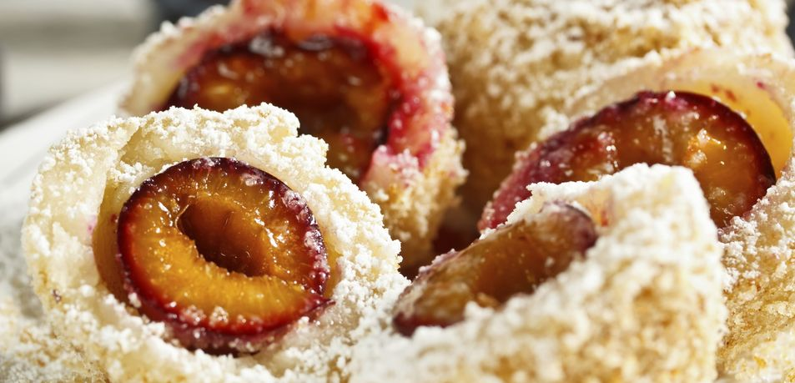
3 patata
Kopa 1 irin
3 koilarakada gurin
Arrautza 1
Gatz pixka bat

BOLAK BETETZEKO:
Aran freskoak
Kanela pixka bat
Azukre pixka bat
GAINETIK HAUTSEZTATZEKO:
Ogi birrindua
Azukrea
Gurina

Nola egin?
Lehenengo, orea preparatu. Patatak garbitu eta 30 minutu egosi. Patatak hoztu, zuritu eta ondo txikitu. Patata txikituak, irina, gurina, arrautza eta gatz pixka bat ondo nahasi.
Bigarren, bolak egin eta bolak bete. 4 zentimetroko diametroa duten bolak egin. Aran hezurrak kendu eta kanela eta azukre pixka bat gehitu. Aranak boletara sartu. Bolak gatzarekin uretan egosi (5-10 minutu, inguru), flotatu arte.
Hirugarren, saltsa preparatu. Ogi birrindua eta azukrea gurinean frijitu. Bolak egosita gehitu.
On egin!

